ANALISIS PERAN PENDIDIKAN KARAKTER DALAM
MENGANTISIPASI DAMPAK NEGATIF PERGAULAN MASA KINI
BAGI PESERTA DIDIK DI SMP PGRI MARINDING

SKRIPSI
Diajukan Kepada Institut Agama Kristen Negeri (IAKN) Toraja
Untuk Memenuhi Persyaratan Guna Memperoleh Gelar
Saijana Pendidikan Kristen (S.Pd.
1RFAN KARA UMPA’
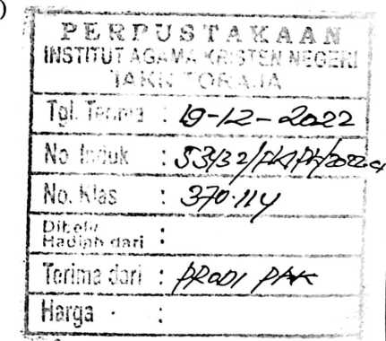
OLEH:
1020164493
PROGRAM STUDI PENDIDIKAN AGAMA KRISTEN
JURUSAN ILMU PENDIDIKAN KRISTEN
FAKULTAS KEGURUAN DAN ILMU PENDIDIKAN KRISTEN
INSTITUT AGAMA KRISTEN NEGERI (IAKN) TORAJA
2021

Judul | : Analisis Peran Pendidikan Karakter dalam Mengatisipasi Dampak  Negatif Pergaulan Masa Kini Bagi Peserta Didik di SMP PGRJ  Marinding.
Disusun oleh :  Nama | : Irfan Kara Umpa’
NIRM | : 1020164493
Program Studi | : Pendidikan Agama Kristen
Fakultas | : Keguruan dan Ilmu Pendidikan Kristen

Judul | : Analisis Peran Pendidikan Karakter dalam Mengantisipasi  Dampak Negatif Pergaulan Masa Kini Bagi Peserta Didik Di  SMP PGRI Marinding.
Disusun oleh :  Nama | : Irfan Kara Umpa’
NIRM | :1020164493
Program Studi | : Pendidikan Agama Kristen
Fakultas | : Keguruan dan Ilmu Pendidikan Kristen

Dibimbing oleh:
I. Dr. Agustinus Ruben
II. Habel Kombong Kala, M.Sn.
Telah dipertahankan di depan dewan penguji pada ujian sarjana (S-l) Institut
Agama Kristen Negeri (IAKN) Toraja tanggal 13 Desember 2021 dan diyudisium
tanggal 30 Desember 2021.
Dewan Penguji
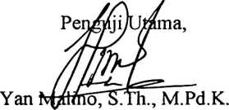
NIP 197711222009011007
Penguji Pendamping
ChristiahT^ andalele, M.Pd.K.
NIP 198706242019031007
Panitia Ujian Skripsi
Ketua,

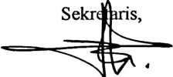
Christlan’E. Randalele, M.Pd.K.
NIP 198706242019031007
Ice Novita Triana Lolon, S.S, MA.
Mengetahui
Dekan,

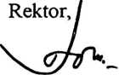
Mery Toban, S.Th., M.Pd.K.
NIP 197905012007102003
Dr. Joni Tapingku, M.Th.
NIP 197601242005011003
iii
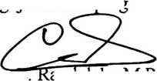
ABSTRAK
Irfan Kara Umpa’, Ninn: 1020164493, menyusun skripsi dengan
judul: “Analisis Peran Pendidikan Karakter dalam Mengantisipasi Dampak
Negatif Pergaulan Masa Kini Bagi Peserta Didik di SMP PGRI Marinding”.
Judul ini diangkat untuk mendeskripsikan peran pendidikan karakter
dalam mengantisipasi dampak Negatif pergaulan masa kini terhadap peserta didik
di SMP PGRI Marinding. Penerapan pendidikan karakter di sekolah pada anak
dapat menggunakan berbagai metode dan pendekatan sesuai bidang studi yang
diampuh. Guru di SMP PGRI Marinding sudah maksimal dalam menerapkan
pendidikan karakter pada anak dalam mengantisipasi dampak negatif pergaulan
masa kini, namun kenyataannya siswa belum sepenuhnya mempraktekkan nilai-
nilai karakter dan akhlak mulia yang telah diajarkan oleh guru. Hal ini perlu
diteliti karena masih banyak peserta didik yang tidak menampakkan nilai-nilai
karakter yang telah diajarkan oleh guru.
Penelitian ini menggunakan metode penelitian kualitatif untuk
mengumpulkan data-data sesuai dengan topik permasalahan yang dikaji oleh
penulis. Tahap awal yang dilakukan oleh penulis adalah mengumpulkan data-data
dari berbagai sumber buku-buku dan karangan ilmiah sekaitan dengan
permasalahan yang dikaji penulis. Selanjurnya penulis kelapangan langsung
meneliti realita yang terjadi untuk mendapatkan informasi melalui observasi dan
wawancara. Berdasarkan hasil penelitian melalui observasi dan wawancara, maka
penulis menemukan bahwa guru di SMP PGRI Marinding sudah memahami dan
telah menerapkan pendidikan karakter pada anak dengan menggunakan berbagai
metode dan pendekatan yang baik agar peserta didik tidak tidak teijeru

